

Ai Sig.i/e Dirigenti Scolastici
Ai Sig.i/e Insegnanti
Agli operatori ed operatrici dell’educazione

Oggetto: Quattro ciac: la scuola al centro
Film Festival Scuola e intercultura 2024

Con l’inizio del nuovo anno scolastico, riprende la rassegna di film dedicati a situazioni e problematiche della scuola di oggi, organizzata da Punto Arlecchino, che giunge così alla sesta edizione.

Un aspetto centrale del festival è da sempre quello della presenza, all’interno di ogni situazione scolastica o sociale, di diversità di culture, di esperienze, di aspettative, di modelli educativi, di prospettive, e di come la scuola può gestire tali diversità, per non negarle e per valorizzarle.

Il Festival si terrà al cinema Meliès in via della Viola n. 1 a Perugia, ed avrà inizio con una anteprima: la proiezione del film
Il maestro che promise il mare
di Patricia Font (Spagna, 2023), durata 106‘

che narra la vicenda di Antoni Benaiges, un maestro delle scuole elementari a cui nel 1936 viene assegnata una pluriclasse a Bañuelos de Bureba (Burgos), in cui applicava il 'metodo naturale' elaborato dal pedagogista Célestin Freinet che prevedeva una partecipazione costante da parte degli alunni, dettata dai propri bisogni, al processo di conoscenza. I suoi metodi innovativi gli alienano le simpatie del parroco e del sindaco ma non quelle degli alunni che lo sentono vicino alle loro speranze e ai loro sogni. Uno dei quali è quello di poter vedere il mare.

Punto Arlecchino invita alle proiezioni di:
- giovedì 19 settembre, ore 18,00
- venerdì 20 settembre, ore 21,00

In tali occasioni, potremo confrontarci sulle problematiche sollevate dal film, con le osservazioni e le riflessioni di tutti e tutte, secondo lo stile del Festival.

Ai/alle presenti, Punto Arlecchino rilascerà l’attestato di partecuipazione.

Le successive date del festival sono previste per il mese di ottobre e saranno comunicate quanto prima insieme ai titoli dei film.

Crediamo che sia evidente il forte contenuto formativo del festival, e insieme la grande forza evocatrice della narrazione filmica, per cui la rassegna ha pieno titolo quale attività di formazione.

Si allega la locandina dell’anteprima del Festival.

Con i più cordiali saluti,
Per il gruppo di lavoro di Punto Arlecchino
il coordinatore Renzo Zuccherini
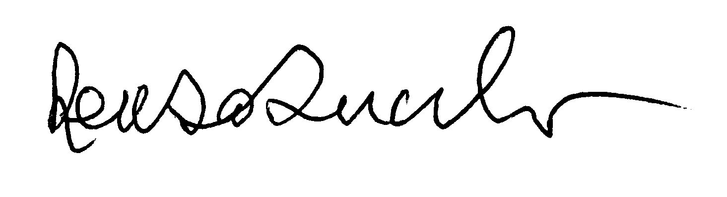
Perugia, 16 settembre 2024

